ESCOLA MUNICIPAL DE EDUCAÇÃO BÁSICA ALFREDO GOMES.
DIRETORA: IVANIA NORA
ASSESSORA TÉCNICA PEDAGÓGICA: SIMONE CARL
ASSESSORA TÉCNICA ADMINISTRATIVA: TANIA NUNES
PROFESSORA: MARLI MONTEIRO DE FREITAS
ALUNO:--------------------------------------------------------------------------------
TURMA: 5º ANO

13-SEQUÊNCIA DIDÁTICA – ARTE 17 /05 / A 21/05 /2021

SURREALISMO NA MÚSICA
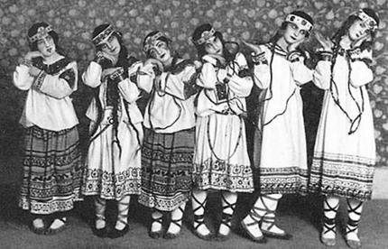

Dando continuidade na apostila de arte os alunos deverão fazer a leitura da página 10 e 11 e realizar atividade da pagina 11.
Conhecendo um pouco sobre a musica (A Sagração da Primavera) do compositor erudito russo Igor Stravinsky, subverte a estética musical do século XX, dando origem ao Modernismo.
O público não sabia como assimilar tantas mudanças e subversões, não estava preparado para recepcionar positivamente esta nova estética.

1-ATIVIDADE: assista o vídeo da música A SAGRAÇÃO DA PRIMAVERA no link https://www.youtube.com/watch?v=IwkByAFXYm0grave

Grave um vídeo falando o que você sentiu ao ouvir a música e o que você mais gostou na coreografia , mande o vídeo para a professora de arte no particular.

2-Atividade: Na apostila desenhe os movimento que você gostou do vídeo sagração da primavera..

